Прощание с зимой
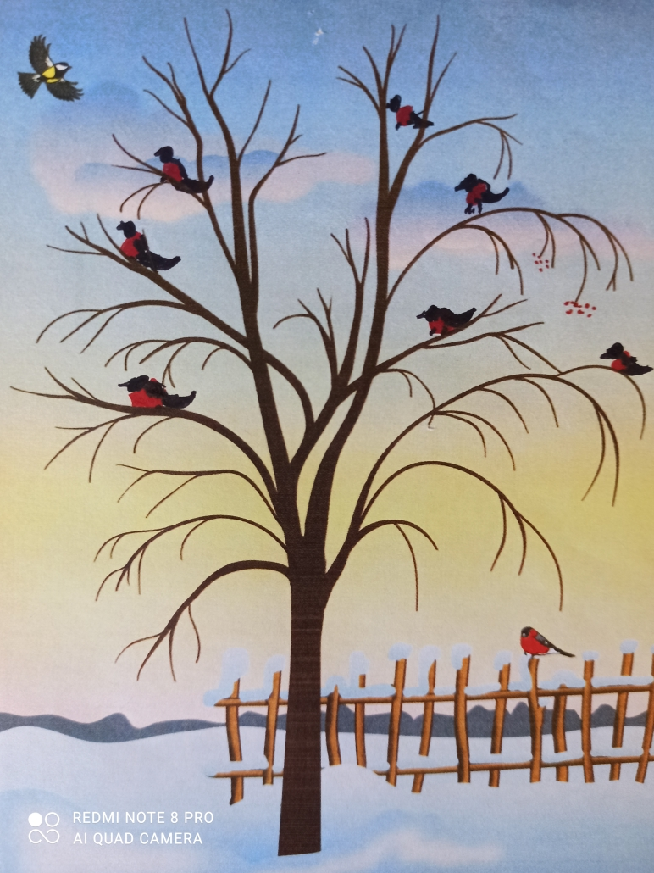 | Педагогический проект  Учителя – логопеда  Сенниковой Натальи Федоровны  Моя первая книжка  Наша задача :  -обобщить представления детей о зиме  -разучить стихи , загадки  - оформить свою первую книжку ! |  | 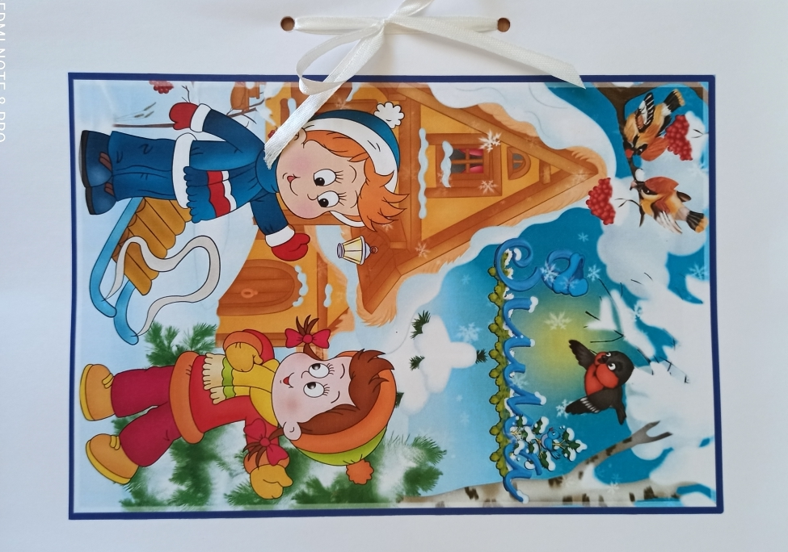  Ермоченко Соня | Петелин Максим  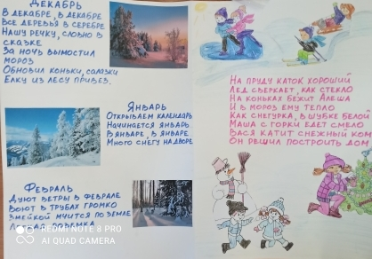
Участники проекта – дети старшей группы, родители!
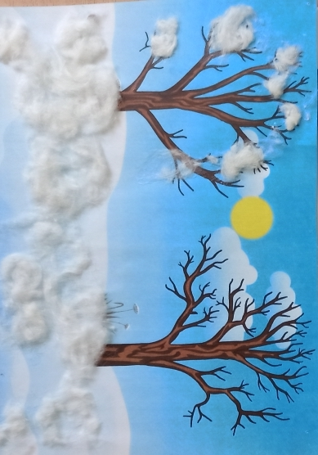 |  | 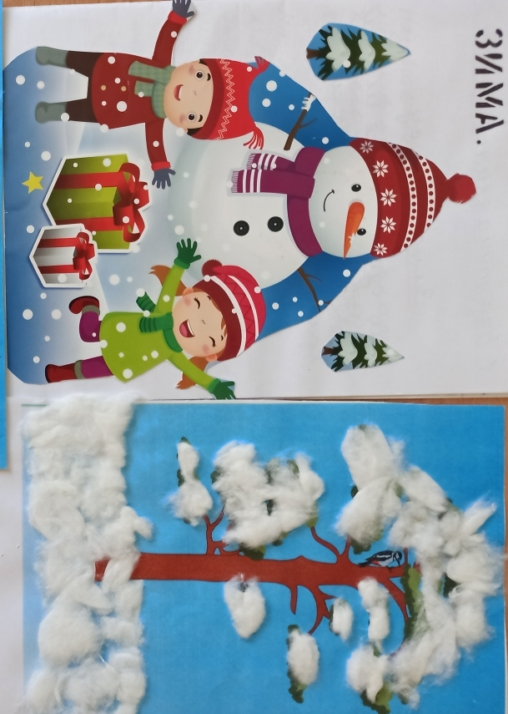 | 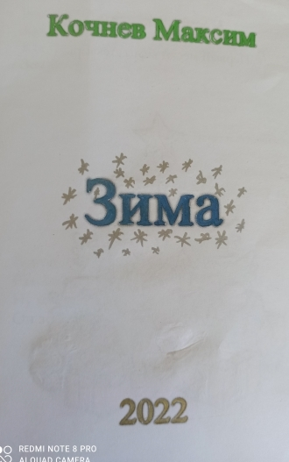 | Сеелев Коля  